Visual Basic Application
Excel 2007 / 2010
TABLES DES MATIERES

DEFINITIONS ET CONTEXTES

P.O.O. : Programmation Orientée Objet
V.B.A. : Visual Basic Application
Objets : Tous les éléments d'Excel sont des objets. Il existe une hiérarchie entre ces objets. Un groupe d'objets d'un même type est appelé une "collection". Chaque objet dans la collection porte un numéro ou un nom permettant de le désigner.

Collection  d'objets |  |  | Application  (Excel) |  |  |  |  | Accès  aux objets
Workbooks | Workbook  (Classeur ouvert dans Excel) |  |  |  |  |  |  | Windows("facture.xls").Activate
Worksheet | Sheet  (Feuille dans le classeur) |  |  |  |  |  |  | Sheets("janvier").Select  ou  Sheets(1).Select
 | Range  (ligne, colonne, cellule, plage continu ou discontinu de cellule…) |  |  |  |  |  |  | Range("A1").Select

Ils existent de nombreux autres objets comme les graphiques (collection Charts), les contrôles de formulaires (liste déroulante, case à cocher,…). Tous obéissent aux principes hiérarchiques.
Algorithme : C'est un programme en pseudo-code, assez proche du langage naturel afin de préparer la phase de programmation
Programme signe
X entier
X ← 0
écrire "Entrez x ?"
lire x
Si x > 0
écrire "ceci est un nombre positif"
Sinon
écrire "ceci est un nombre négatif"
Fin de si
Fin du programme
Propriétés : Les propriétés servent à décrire physiquement les objets (taille, forme, couleur…). On écrira toujours :
Nom de l'objet.Propriété = valeur
Voiture.Couleur = Rouge
Selection.Font.Name = "Arial"
Méthodes : Les méthodes servent à décrire les actions réalisés par les objets. On écrira toujours :
Nom de l'objet.Méthode(paramètre)
Voiture.PasserVitesse(3)
Selection.Cut

Ou
Nom de l'objet.Méthode paramètre := valeur
Voiture.PasserVitesse automatique :=3
Selection.sort key1:=’nom’

Attention ! Toutes les méthodes et propriétés ne fonctionnent pas avec tous les objets, un objet possède ses propres propriétés et méthodes.

Macros : C'est une procédure écrite en VBA mais par une suite d'actions enregistrées par l'utilisateur. Elles permettent de programmer sans connaissances du VBA. Leurs objectifs est d'automatiser les tâches les plus répétitives.
Procédures : Programme écrits en langage VBA ou correspondant aux macros enregistrées. Elles exécutent des tâches mais ne retourne pas de valeurs.
Sub inverse()
' inverser le contenu des cellules a1 et a2
' Macro enregistrée le 28/01/2006 par olivier
Application.Goto Reference:="R1C1"
Selection.Cut
Range("B1").Select
ActiveSheet.Paste
Range("A2").Select
Selection.Cut
Range("A1").Select
ActiveSheet.Paste
Range("B1").Select
Selection.Cut
Range("A2").Select
ActiveSheet.Paste
End Sub
Fonctions : Programmes écrits en langage VBA. Elles retournent une valeur et permettent de créer de nouvelles fonctions pour Excel quand elles n'existent pas.
Function convertir(franc)
' convertir les francs en euro
convertir = franc / 6.55957
End Function
Modules : Ceux sont des pages contenant une ou plusieurs procédures ou macros.
LES BASES DE LA PROGRAMMATION

Les variables

Types de données

Type | contenu | Plage  de valeurs | Taille en  octets
Byte | Valeurs binaires | 0 à 255 | 1
Boolean | Valeurs logiques | True ou False | 2
Currency | Utiliser pour les valeurs monétaires. 4 chiffres à droite du séparateur décimale et 15 à gauche maximum | + / - 9E14 | 8
Date | Informations de date et heure | 1er janvier 100 au 31 décembre 9999 | 8
Double | Nombre en virgule flottante (double précision) | + / - 5E-324 à 1,8 | 8
Integer | Entiers | -32 768 à 32 767 | 2
Long | Entiers | + / - 2E09 | 4
Object | N'importe quelle référence d'objet
Single | Nombre en virgule flottante (simple précision) | + / - 1E-45 à 3E38 | 4
String | Texte | Longueur fixe : 1 à 65 400  Longueur variable : 0 à 2E09
Variant | N'importe lequel des types précédents | Nombres : cf double  Caractères : cf texte à longueur variables

Noms des variables
Un nom doit commencer par une lettre
Un nom ne peut contenir que des lettres, des chiffres et le caractère "_"
La longueur maximale d'un nom est de 255 caractères
Ne pas utiliser un mot réservé au langage
Déclarations, initialisation et affectation
Pour que la déclaration des variables soit explicite et obligatoire, il faut activer l'option Déclaration des variables obligatoire dans la commande Outils / Options…/ Editeur
L'instruction Option Explicit apparaîtra alors au début de chaque module (Module général de code), et le type variant deviendra inopérant

Dim nomvariable as type de données  Nomvariable ← valeur | Dim Ventes As currency  Dim dateN As date  Dim Prenom As string  ou  Dim Prenom As string *20 si (texte à longueur fixe)  Dim Trouve As boolean  Ventes = 5000  dateN = #27/05/2008#  Prenom = "Paul"  Trouve = False

Portée des variables
Variables locales : Une variable déclarée avec l'instruction Dim dans une procédure est une variable locale à la procédure. Aucune autre procédure ou fonction ne peut y avoir recours.
Une variable déclarée avec l'instruction Dim dans un module est une variable locale au module. Aucun autre module ne peut y avoir recours, mais elle est utilisable par toutes les procédures du module.
Variables globales : Il faut utilise l'instruction Public dans la section générale déclaration d'un module de code. Toutes les procédures de tous les modules du projet pourront y avoir recours.
Les constantes

const nomconstante [as type de données] = expression | Const message1 = "bonjour"

Les structures conditionnelles

Conditions simples

1er cas

Si condition alors  action(s)  Fin de si | If Ventes < 1000 Then  curVentes = 0  Prenom = "Jean"  End If

2^{éme} cas

Si condition alors  action(s) si condition vrai  Sinon  Action(s) si condition fausse  Fin de si | If curVentes < 1000 Then  Ventes = 0  Prenom = "Jean"  Else  Ventes = Mtva * 2  End If

Conditions imbriquées

Si condition1 alors  action(s) si condition1 vrai  Sinon  Si condition2 alors  action(s) si condition2 vrai  Sinon  Action(s) si condition1 et 2 fausses  Fin de si  Fin de si | If Ventes < 1000 Then  Ventes = 500  Else  If Ventes > 1000 Then  Ventes = 1500  Else  Ventes = 0  End If  End If
Conditions multiples

Selon que variable  choix 1  faire action1  choix 2  faire action2  choix 3  faire action3  choix 4 à 7  faire action 4  Choix > 8  faire action 5  choix Autres  faire action autres  Fin de Selon que | 'test pour condition multiple  Dim age As Integer  Dim reponse As String  age = InputBox("Entrez votre age ? ")  Select Case age  Case 1 To 12  reponse = "Vous êtes un enfant"  Case 13 To 17  reponse = "Vous êtes un adolescent"  Case 18  reponse = "Vous devenez majeur"  Case 19 To 60  reponse = "Vous êtes un adulte"  Case 60, 61  reponse = "Vous êtes un nouveau retraité"  Case 62 To 95  reponse = "Vous êtes un retraité"  Case Is > 100  reponse = "Vous sucrez les fraises !" _  + Chr(10) + "Ou vous êtes Mort ?"  Case Else  reponse = "Vous n'êtes pas né ?"  End Select  MsgBox reponse

Les opérateurs

Opérateurs de comparaison

Opérateurs | Signification
= | Égal à
> | Supérieur à
< | Inférieur à
>= | Supérieur ou égale à
<= | Inférieur à égale à
<> | Différent de
Opérateurs logiques

Opérateurs | Priorités
Not | 1
And | 2
Or | 3

If Ventes < 1000 And Prenom = "Paul" Then
Opérateurs arithmétiques

Opérateurs | Signification
+ | Addition
- | Soustraction
* | Multiplication
/ | division
( ) | Priorité des calculs
^ | Elévation à la puissance
\ | Division avec résultat entier
Mod | Modulo (reste de la division)
& | Concaténation (addition de 2 chaînes)

Les structures répétitives

La boucle pour : nombre d'itération connu.

Pour i variant de mini à maxi faire  Action(s)  Fin de pour | 'test de boucle pour  'ctrl + g pour afficher la fenêtre d'exécution (debug.print)  '+ F5 exécute à l'intérieur de la fenêtre  Dim i As Integer  For i = 1 To 20 Step 2  Debug.Print 3; " * "; i; " = "; 3 * i  Next i

Step indique la valeur de l'incrémentation
La boucle tant que : nombre d'itération inconnu et évaluation de la condition en entrée de la boucle.

Tant que condition faire  Action(s)  Fin de tant que | 'test de boucle tant que  Dim z As Integer  z = 1  While z <= 10  Debug.Print "3 *"; z; " = "; 3 * z  z = z + 1  Wend

Prévoir la modification de la condition d'entrée dans la boucle pour en rendre possible la sortie. On n'a pas la certitude que la boucle soit exécutée.
La boucle répéter jusqu'a : nombre d'itération inconnu et évaluation de la condition après la dernière instruction.

Répéter  Action(s)  Jusqu'à condition | 'test de boucle répéter jusqu'à  Dim j As Integer  j = 1  Do  Debug.Print "3 * "; j; " = "; 3 * j  j = j + 1  Loop Until j >= 11

Prévoir la modification de la condition d'entrée dans la boucle pour en rendre possible la sortie. Certitude d'exécuter au moins une fois la boucle.

Exécution de plusieurs actions sur un objet

with objet  Action(s)  End with | Cells(y, 2).Select  Cells(y, 2).Value = -2000  With Selection  .NumberFormat = "# ##0,00 €;[red]- # ##0,00 €"  .Font.Name = "Verdana"  .Interior.ColorIndex = 6  End With

Les boîtes de dialogues

Boites de dialogues intégrées
L'objet Dialog (collection dialogs de l'objet Application)
Application.dialogs(constante xlDialog).show
Permet d'ouvrir une boite de dialogue correspondant à une commande de l'application Excel.
Exemple pour la commande Format / cellule / bordure c'est la constante xlDialogBorder qui sera utilisée
Application.Dialogs(xlDialogBorder).Show
Les méthodes GetOpenFileName et GetSaveAsFileName
Elles permettent de récupérer le nom du fichier saisi ou sélectionner par l'utilisateur. Mais elles ne produisent pas d'action ouvrir ou enregistrer
Sub bdi()
Dim ouverture$
'le caractére $ = as String
ouverture = Application.GetOpenFilename( _
filefilter:="Fichiers Excel (*.xls), *.xls", _
Title:="Sélectionne le fichier à ouvrir ?", _
MultiSelect:=False)
'Affiche une boîte paramétrée
Workbooks.Open ouverture
'Ouvre le fichier récupéré
End Sub
Boites de dialogues prédéfinies
Inputbox
Affiche une invite et stocke la saisie dans une variable.

Sub bdp()  Dim prenom$  prenom = InputBox( _  "entrez votre prénom ? ", _  "Welcome", _  "Pierre", _  500, _  1000)  MsgBox prenom  End Sub |  | 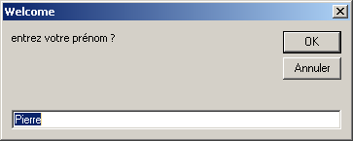
 | Prompt
 | Title
 | defaut
 | Xpos
 | Ypos

On peut transformer la fonction en méthode de sorte à pouvoir faire un test sur le type de données à saisir.

Sub bdp2()  Dim age%  'le caractère % = as Integer  age = Application.InputBox( _  prompt:="entrez votre age ? ", _  Title:="Welcome", _  Default:=0, _  Left:=50, _  Top:=100, _  Type:=1)  MsgBox age  End Sub |  |  |  | 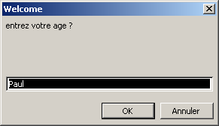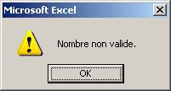
0 | 1 | 2 | 4 | 8 | 16 | 3 (1+2)
Formule | Nombre | Chaîne | Booléen | Référence de cellule | Valeur d'erreur | Chaîne ou nombre

Msgbox
Affiche un message dans une boîte de dialogue

MsgBox "vous avez " & age & " ans.", vbYesNoCancel + vbCritical + vbDefaultButton1, "Attention"

Message | Nombre et type de boutons | Type d'icône | Bouton par défaut | Titre
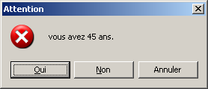

Pour interpréter le retour d'un msgbox on utilise une valeur de constante différente pour chaque bouton que l'on stocke dans une variable.

Bouton choisi | Constante alpha | Constante numérique
Ok | vbOk | 1
Annuler | vbCancel | 2
Abandonner | vbAbort | 3
Répéter | vbRetry | 4
Ignorer | vbIgnore | 5
Oui | vbYes | 6
Non | vbNo | 7

Sub bdp2()
Dim age%
'le caractère % = as Integer
Dim reponse$
Dim message$
age = Application.InputBox( prompt:="entrez votre age ? ", Title:="Welcome", Default:=0, _ Left:=50, Top:=100, Type:=1)
reponse = MsgBox("vous avez " & age & " ans.", vbYesNoCancel + vbCritical + _ vbDefaultButton1, "Attention")
Select Case reponse
Case 2
message = "Vous avez" & Chr(13) & "Annuler"
Case 6
message = "Vous avez" & Chr(10) & "dit Oui"
Case vbNo
message = "Vous avez dit" & vbTab & "Non"
End Select
MsgBox message
End Sub
Constantes clavier pour les boîtes de dialogues

Caractères | Constante alpha | Constante numérique
Saut de ligne | vbLf | Chr(10)
Paragraphe | vbCr | Chr(13)
Tabulation | vbTab | Chr(9)

Appel d'une autre procédure

Pour demander l'exécution d'une autre procédure du module il suffit de l'appeler par son nom. Le retour dans la procédure appelante se fait automatiquement après exécution de la procédure appelée.

Déclaré les variables communes aux deux procédures en globale

Sub progPrincipal()  Action 1  Action 2  Prog2  Action4  End Sub | Sub prog2()  Action 1  action 2  action 3  End Sub

L'EDITEUR VISUAL BASIC EDITOR

L'explorateur de projets (Affichage / Explorateur de projets)

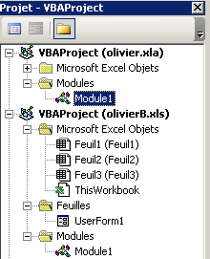 | Le projet du classeur des macros complémentaires
 | Module de code
 | Le projet du classeur utilisateur
 | Module de feuille
 | Module de classeur
 | Formulaire visual basic
 | Module de code

Pour ouvrir la fenêtre d'un projet faire un double clic dessus.

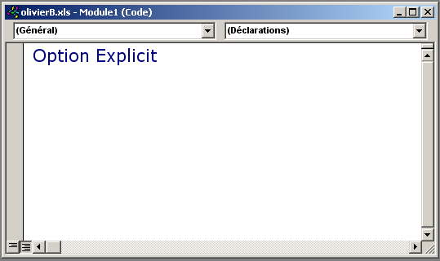

Le clavier dans VBE

TOUCHES | DEPLACEMENTS
⬆ | 1 ligne vers le haut
⬇ | 1 ligne vers le bas
➔ | 1 caractère vers la droite
⬅ | 1 caractère vers la gauche
 | Début de ligne
Fin | Fin de ligne
CTRL +  | Début du module
CTRL + Fin | Fin du module
 | 1 écran vers le bas
 | 1 écran vers le haut
CTRL + ➔ | Fin de mot
CTRL + ⬅ | Début de mot
CTRL + ⬆ | Procédure précédente
CTRL + ⬇ | Procédure suivante

TOUCHES | ACTIONS
F5 | Exécuter la procédure
CTRL + Y | Effacer la ligne
CTRL + Z | Annuler la dernière action
CTRL + G | Ouvrir la fenêtre d'exécution
Suppr ou ← | Effacer le sélection
F1 | Aide VBA sur l'expression sélectionnée
Alt + F11 | Bascule Excel / VBE
Alt + F8 | Exécuter une macro
CTRL + A | Sélectionner tous le module

Rapport entre les modules

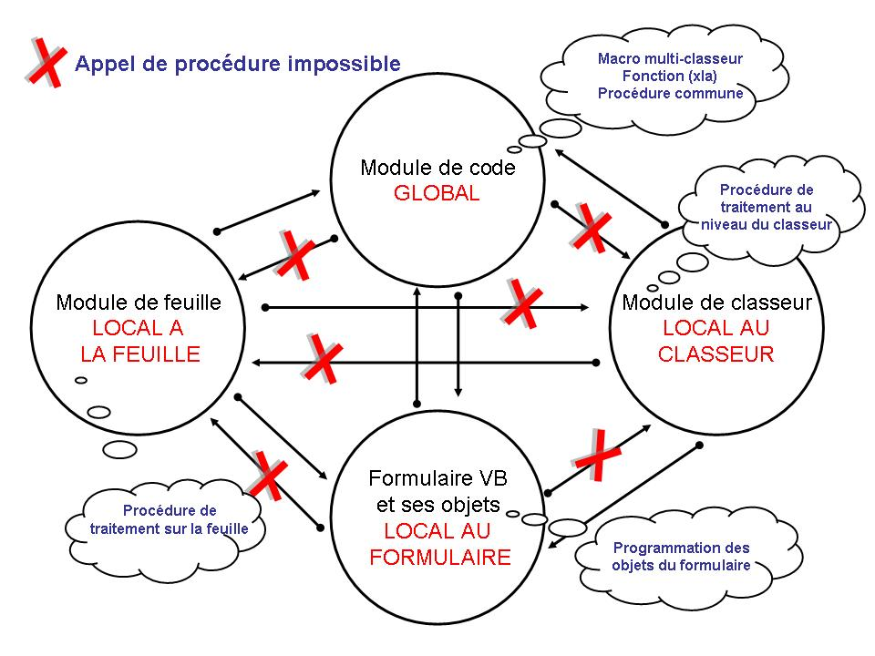
LES MACROS

Enregistrer une macro

Développeur / Macros
Nommer la macro
Affecter une touche de raccourci clavier (non attribuée)
Rentrer une description (auteur, date, fonction…)
Ok
Réaliser vos actions
Cliquez sur le bouton Arrêter l'enregistrement

Exécuter une macro

Développeur / Macros (alt + F8)
Sélectionner la macro dans la liste
Exécuter
Ou utiliser l'objet auquel vous avez affecté la macro (Menu, bouton…)

Modifier une macro

Développeur / Macros (alt + F8)
Sélectionner la macro dans la liste
Modifier
Supprimer une macro
Développeur / Macros (alt + F8)
Sélectionner la macro dans la liste
Supprimer

Affectation d'une macro

A un bouton de la barre d'outils d’accès rapide
Clic / le bouton personnaliser de la barre…/ Autres commandes
Choisir la macro dans la liste catégories Macros
Clic / Ajouter>>
Sélectionner la macro

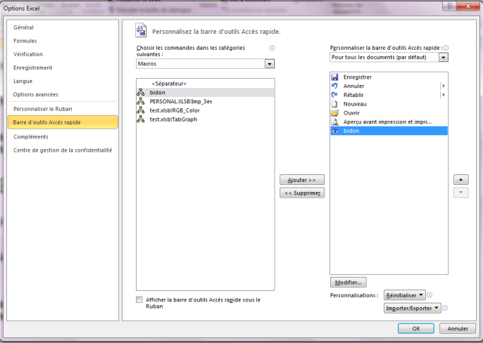
Clic / Modifier… pour choisir l'image du bouton
Ok
Ok
A un bouton de commande (ou un autre objet de formulaire)

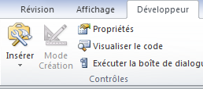

Développeur / Insérer
Sélectionner le contrôle bouton
Glisser sur la feuille pour le dessiner
Sélectionner la macro
Ok

